关于浙江科技学院2008级学生网上大学英语A三选项课的说明
2009-2010学年第一学期大学英语A三选项的选课时间为：2009年6月4日~6月7日（6月4日中午12：45-7日下午16：00），选课对象为08级原学习大学英语A三（不含专升本学生、德语一外和艺术学院上大学英语B三的学生）。选项原则为：具体见课程要求及介绍，下学期开设的大学英语选项课为必修课，4学分，每人必选一门。选课成功的学生，下学期跟据所选的课程（含任课教师、时间、地点）上课。请各学院务必通知到学生进行选课。选课学院安排为：
序号 | 学院 | 原必修课程名称 | 板块名称 | 时间 | 选项课班级数 | 年级
1 | 信息学院（电子信息、通信工程、电子信息科学与技术）、自动化学院、汉语言专业 | 大学英语A三 | 板块1 | 周二1-2节（单周）、周四1-2节 | 15  （7门） | 2008级
2 | 经管学院、理学院 | 大学英语A三 | 板块2 | 周二1-2节（双周）、周四3-4节 | 16  （6门） | 2008级
3 | 信息学院（计科、数媒、教技）、生化学院 | 大学英语A三 | 板块3 | 周二6-7节（单周）、周五3-4节 | 12  （6门） | 2008级
4 | 建工学院、轻工学院 | 大学英语A三 | 板块4 | 周二6-7节（双周）、周五1-2节 | 14  （6门） | 2008级
5 | 机械学院、艺术学院（工设工学、服工） | 大学英语A三 | 板块5 | 周二3-4节、周五6-7节（双周） | 10  （5门） | 2008级
 |  |  |  |  | 67
附：选课截图

1、登录浙江科技学院网站，点击右下角[教务管理系统]
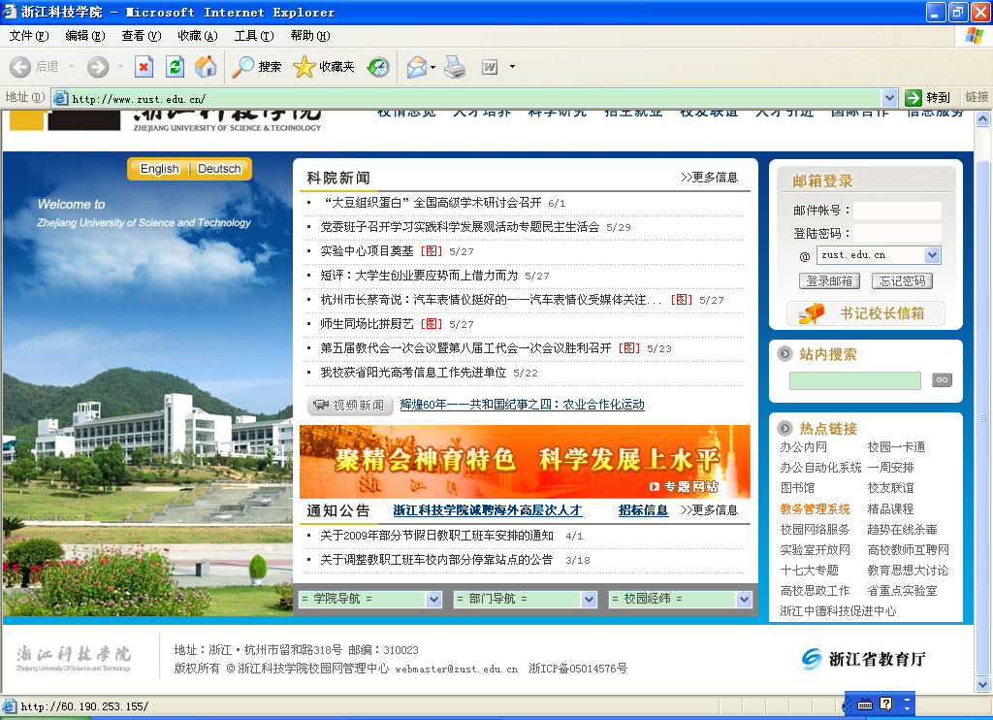

2、输入用户名和密码进入系统：用户名（学号），密码（个人自设密码）
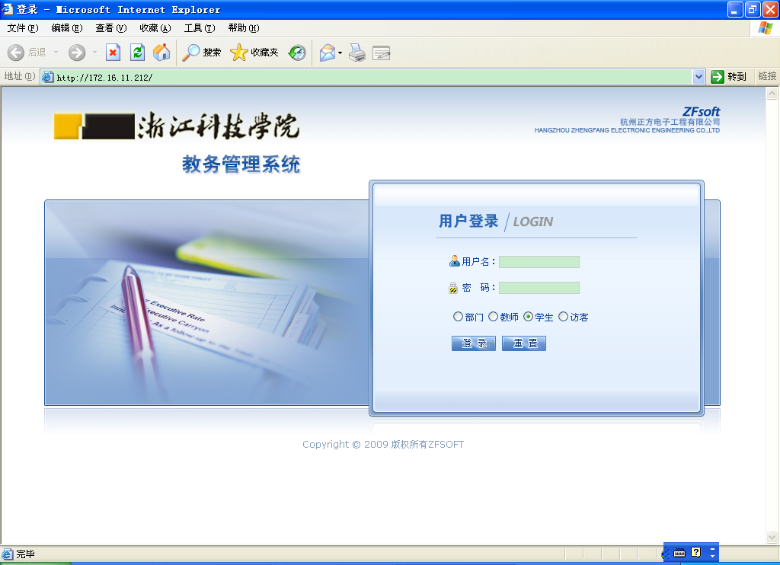

3、点击网上选课——英语方向选课
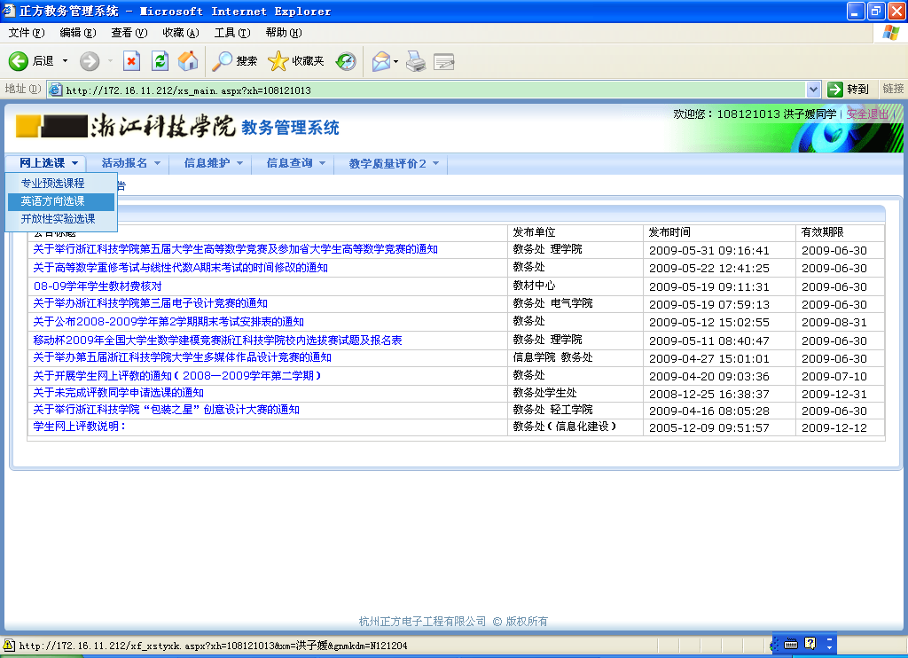
4、根据自己的学习情况选择相应的课程（只能选择一门），基础英语和高级英语点击[选课]后必须要点击[预定教材]。
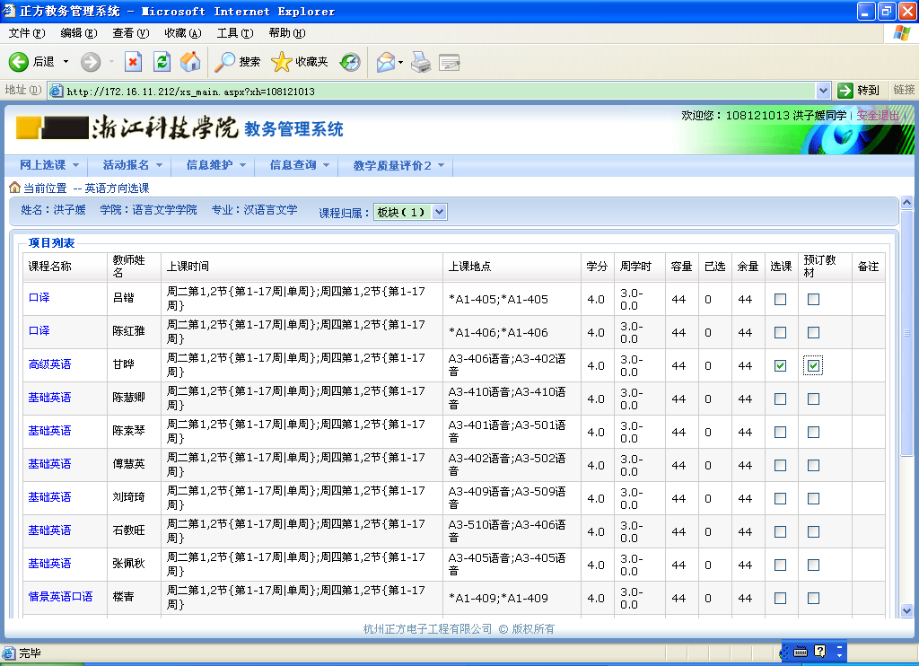

5、最后点击右下方的[提交]，选课完成，下学期按所选时间、地点上课。
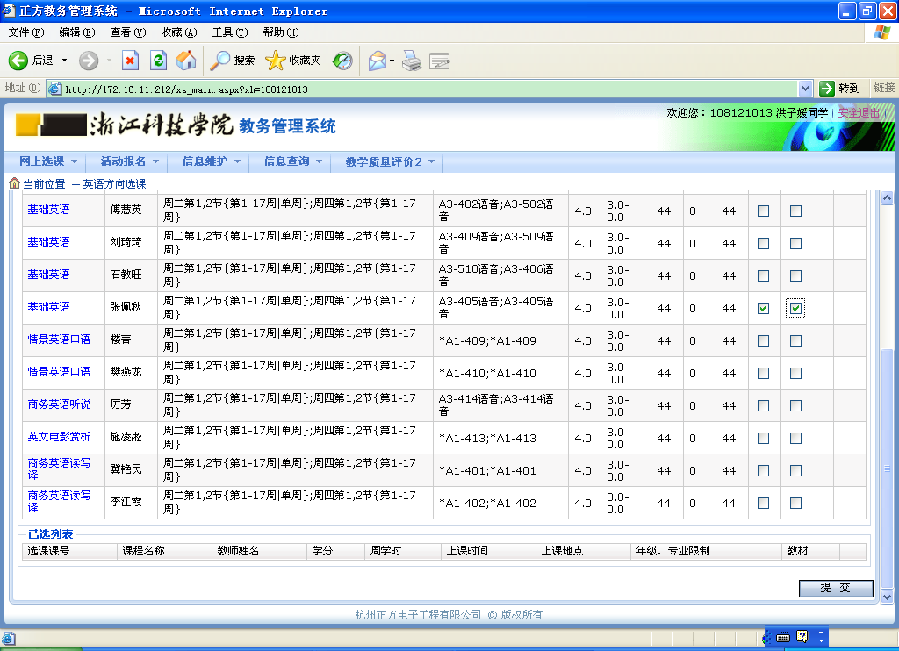

6、在选课期间如选课错误可进行退选，点击所选课程最右边[退选]键，进行退选；出现退选成功的对话框，可重新进行选课。
